第五章综合测试卷
一、选择题（每题只有一个选项符合题意，每题2分，共40分）
1．关于物体的内能，下列说法中正确的是 （ ）
Ａ．温度相同的物体，内能也一定相同 Ｂ．同一个物体，温度不变时内能可能改变
Ｃ．物体的内能增大，一定是从外界吸收了热量 Ｄ．物体速度越大，则物体分子动能越大
2．在缉毒行动中，训练有素的缉毒犬可以准确嗅出毒品。这一事实说明（ ）
A．分子在永不停息地运动 B．分子之间有相互作用力
C．分子的体积很小 D．分子之间有空隙
3．下列关于温度、热量和内能的说法正确的是（ ）
A．0℃的冰可从0℃的水中吸热 B．100℃水的内能比0℃水的内能大
C．水的温度越高，所含热量越多 D．物体的内能不会为零
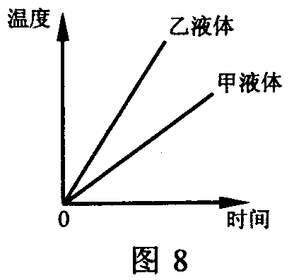
4．两个相同的容器分别装了质量相同的两种液体，用同一热源分别加热，液体温度与加热时间关系如右图所示．根据图象可知（ ）
A．甲液体的比热容大于乙液体的比热容
B．如果升高相同的温度，两种液体吸收的热量相同
C．加热时间相同，甲液体吸收的热量大于乙液体吸收的热量
D．加热时间相同，甲液体温度升高比乙液体温度升高得多
5．汽油机的一个工作循环是由四个冲程组成的，下图中表示做功冲程的是（ ）
第4题图
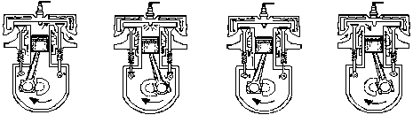

A B C D
6．下列现象中，属于扩散现象的是（ ）
A．春天沙尘暴，飞沙满天 B．擦黑板时，粉笔灰四处飞扬
C．槐树开花时，空气中弥漫着槐花的香味D．甲型H1 N1流感病毒通过飞沫传播
7．下列过程中，将内能转化为机械能的是（ ）
A．汽油机的压缩冲程 B．水蒸气顶起水壶盖的过程
C．小孩沿滑梯下滑的过程 D．流星在大气层中穿行的过程
8．下列说法中，正确的是（ ）
A．柴油机的压缩冲程，主要是用热传递的方法增加了气缸内气体的内能
B．汽车发动机用水做冷却剂，主要是利用水密度大的特点
C．电动车的核心部件电动机属于热机的一种
D．液化气是用加压的方法使气体液化后存人储气罐的
9．下列现象中不能说明分子在做无规则运动的是（ ）
A.春暖花开时，能闻到花的香味 B.打开酒瓶盖能闻到酒的气味
C.空气中飘动的浮尘 D.在盛有热水的杯子中放几片茶叶，过一会儿整杯水都变成茶水
10．图中，通过热传递改变物体内能的是（ ）
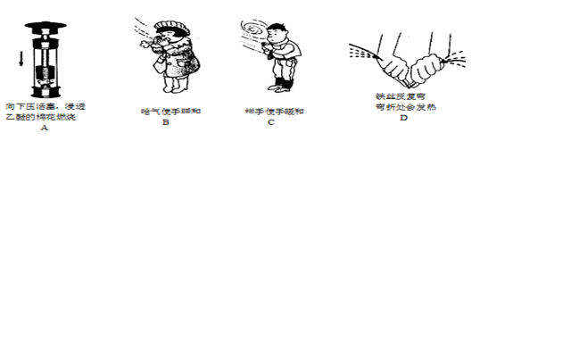

11．由于水的比热容比沙石或干泥土的比热容大，所以在沿海地区陆地表面的气温比海面的气温昼夜变化显著。因此（ ）
A.白天的海风多是从陆地吹向海面，夜晚的海风多是从海面吹向陆地
B.白天的海风多是从海面吹向陆地，夜晚的海风多是从陆地吹向海面
C.白天和夜晚的海风多是从陆地吹向海面
D.白天和夜晚的海风多是从海面吹向陆地
12．下列现象中，通过做功改变物体内能的是 （ ）
A．两手相互摩擦，手发热 B．用火炉烧水，水的温度升高
C．阳光照射石板，石板温度升高 D．用热水泡脚，脚感觉暖和
13．现代火箭用液态氢作燃料，是因为它具有（ ）
A、较大的比热容 B、较低的沸点 C、较高的凝固点 D、较大的热值
14．寒冷的冬季夜晚，许多人喜欢用热水将脚泡一泡才入睡。在此过程中，脚的内能变化情况是（ ）
A．减小 B．不变 C．增大 D．无法确定
15．射钉枪是向墙内打钉的重要工具，它利用强大的气流将钉子打人墙内,在气流把钉子打人墙内的过程中（ ）
A．气体对钉子做功 B．气体对钉子不做功
C．钉子的机械能守恒 D．钉子的势能转化为内能
16．下列现象中，利用内能做功的是（ ）
A.冬天在户外时两手相互搓一会儿就暖和了 B.刀在砂轮的高速摩擦之下溅出火花
C.火箭在“熊熊烈火”的喷射中冲天而起 D.盛夏在烈日之下的柏油路面被晒熔化了
17．关于物体内能的下列说法，正确的是（ ）
Ａ．晒太阳使身体变暖，是通过热传递改变内能的
Ｂ．热量总是由内能大的物体传递给内能小的物体
Ｃ．一块０℃的冰融化成０℃的水，内能增加Ｄ．物体吸收热量，内能变大，温度一定升高
18．下列事例中，做功改变物体内能的是（ ）
A．把水放进冰箱冷冻室，使水变成冰 B．瓶装牛奶放在热水里，牛奶温度升高
C．夏天，公路路面被晒得很热 D．冬天，两手用力搓，手变暖
19．夏季的海边，昼夜温差小，气候宜人，这是由于水的比热容大，下列现象不能反映水的这一特性的是：（ ）
A．汽车发动机的冷却循环系统常用水做工作物质B．炎热的夏天经常在教室的地面上洒水

C．北方冬天暖气供热设备用水做工作物质
D．北方春天的晚上，农民往稻田里灌水以防止秧苗冻坏
20．将装有酒精的金属管固定在桌子上，并用塞子塞紧，快速来回拉动绕在管子上的绳子，过一会儿塞子跳起来，如图所示。则（ ）
第20题图
A、拉动绳子过程，金属管温度升高，内能增加
B、拉动绳子过程，管内酒精温度升高蒸发加快
C、塞子跳起时，管内气体温度升高，内能增加
D、塞子跳起时，管内气体内能全部转化为塞子的机械能
二、填空题（每空2分，共40分）
21．3.0×10⁷ J/kg 、2.4×10³J/(kg·℃)是表征酒精特征的两个物理量，它们依次表示的是酒精的___________和__________。
22．煤矸石是在地下长期和煤共存的石头，其中渗入了一定量的煤，这一现象可以说明分子 。过去，煤矸石因为 过低而不能被当作燃料煤使用；如今，我市新建8家环保热电厂，年均利用煤矸石等废弃物1．35×10⁶t，装机总容量达2．6×10⁵kw，若满负荷发电1000 h，即可发电 kW·h。
23．一台单缸四冲程汽油机，飞轮转速是1200r/min，该汽油机每秒钟内完成 个冲程，做功 次。
24．小刚双手对搓后感觉手上发热，这是通过______________的方式改变手的内能．汽油机的工作过程中，将机械能转化为内能的是____________冲程．
25．炎热的夏天，在太阳的照射下，海滨浴场沙滩上沙子的温度升高、内能增大，这是通过
方式改变内能的。而海水的温度明显低于沙滩的温度其原因是 。
26．2008年南方雪灾，给人民群众的生活、生产带来很多困难．
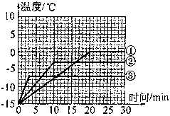
(1)冰雪道路上，车辆应减速行驶，其原因是：当路面有冰雪时，轮胎与地面间的摩擦会变
（大／小），汽车在紧急刹车后滑行的距离将比路面没有冰雪时 （长／短）。
(2)看到抢险队员在冰雪覆盖的道路上洒大量的盐，小亮同学产生疑问：含盐浓度不同的冰，熔化特点有无区别？为此，小亮同学用纯水、淡盐水、浓盐水制得质量均为lkg的纯冰、淡盐冰、浓盐冰，在相同加热条件下测量三者的温度变化，并得到三条温度变化曲线（纯冰对应曲线①、淡盐冰对应曲线②、浓盐冰对应曲线③）．根据曲线图可知，含盐浓度越高的冰，比热容越 （大／小），熔化前升温越 （快／慢），并能在更 （高／低）的温度熔化．
27．一个小朋友从滑梯的顶端匀速地滑到滑梯的底部，在这个过程中，该小朋友具有的机械能 （填“增大”、“不变”或“减小”）；能的转化情况是 。
28．如图所示的四种现象中，能说明做功可以改变物体内能的有 ；能说明热传递可以改变物体内能的有 （只需填写序号字母）
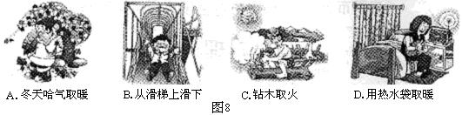

29．2008年4月起广西使用乙醇汽油作为机动车的动力能源，完全燃烧0．14㎏的乙醇汽油放出热量为6．3×10⁶J，它的热值为__________________J/㎏.
三、综合应用题(共20分)
30．小星用燃气灶将质量为2kg，温度为25℃的水加热到100℃，则水要吸收多少的热量？该燃气灶的效率为25%，则加热这些水需要燃气多少千克？（C水＝4.2×10³J/kg·℃ 燃气的热值是4.5×10⁷J/kg）

31．为了配合今年“世界环境日”的主题活动，小明所在的课外活动兴趣小组对街上行驶的电动自行车和摩托车做了一个调查，下表中所列的是某品牌电动自行车和摩托车的部分技术参数：
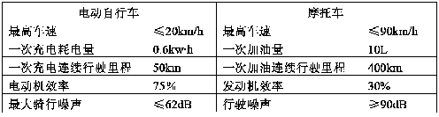

（1）假设给电动自行车的蓄电池充电时，消耗的电能全部转化为蓄电池的化学能。那么，电动自行车每行驶1Km电动机平均做的有用功大约是多少？当自行车以最高车速匀速行驶时，电动机的功率大约是多大？
（2）摩托车每行驶1Km大约要消耗多少能量？
（3）与摩托车相比，电动自行车有哪些优势？（说出一个方面）
（汽油的密度：0.71×10³kg/m³；汽油的热值：4.6×10⁷J/ kg ）

答案：
第五章综合测试卷
ＢＡＤＡＢ ＣＢＤＣＢ ＢＡＤＣＡ ＣＡＤＢＡ
２１．热值 比热 ２２．不停运动 含碳 2．6×10^{８} ２３．４０ １０ ２４．做功 压缩 ２５．热传递 水的比热较大 ２６．小 长 小 快 低 ２７．减小 机械能转化为内能 ２８．ＢＣ ＡＤ ２９．４．５×10^{７} ３０．６３００００ ０．０５６
３１．３２４００ ２４０ ８１７０００ 噪声小，污染少等

